- Ismertesse az ISDN előfizetői hálózat felépítését!
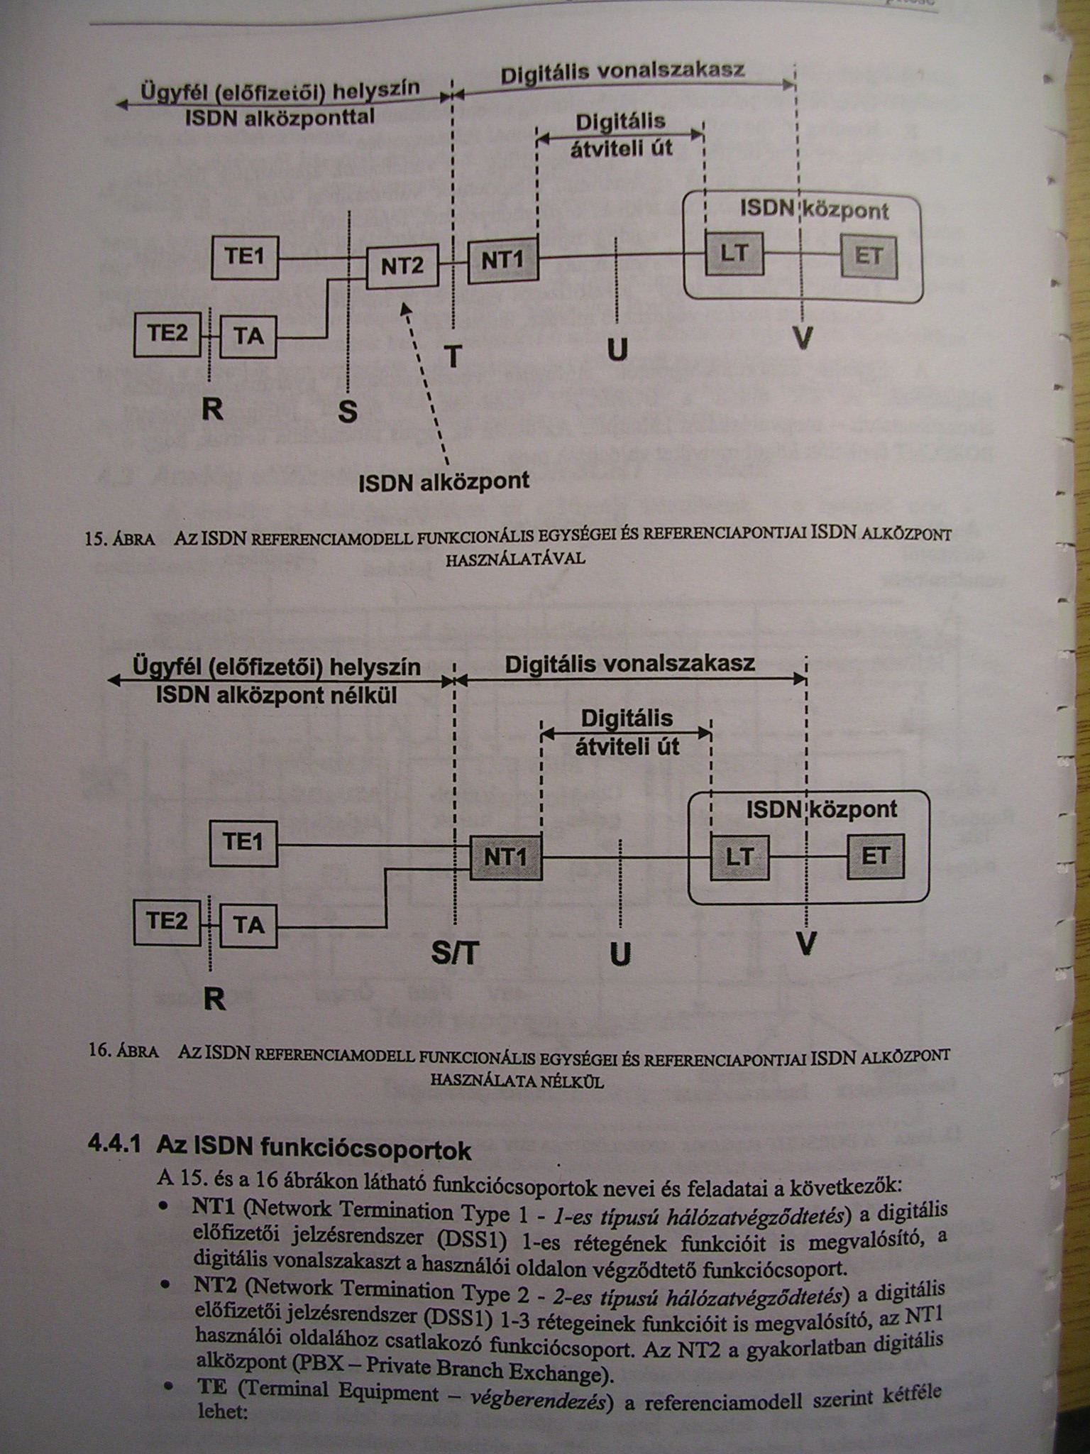
- TE - Előfizetői készülék (Terminal Equipment)
  - TE1 tipusú:(ISDN terminal) közvetlenül csatlakozik az előfizetői hálózat sínjére (S-busz). (Például: ISDN (digitális) telefon, PC-be dugható csatoló- kártya)
  - TE2 tipusú:(nem ISDN terminal) egy TA-n (Terminal Adapter) keresztül csatlakozik az előfizetői hálózat sínjére (S-busz). Például: analóg telefon, V interfésszel rendelkező modem.
- TA - Terminal Adapter Egy TE2 típusú terminalt illeszt az S-buszra.
- NT1,NT2 - Network Termination - Hálőzat végződő egység
Az előfizetői hálózatot a szolgáltatóhoz illesztő készülék.

V (virtual) referenciapont A különböző típusú, V jelű referenciapontok a hozzáférési hálózat központfelőli végződtetésénél az LT és ET funkciócsoportok közötti határolópontot jelenti.
- Milyen csatlakozási pontokon keresztül érhetik el az előfizetők az ISDN hálózatot?
Az ISDN hálózatot az előfizetők kétféle csatlakozási ponton keresztül érhetik el:
- Alapsebességű (Basic Rate Interface (Access) BRI (BRA)) hozzáférést biztosító csatlakozási pont. (kettő 64 kbit/s sebességű információ- átviteli csatorna (B csatorna) és egy 16 kbit/s sebességű jelző- csatorna) (2B+D).
- Primer sebességű (Primary Rate Interface (Access) PRI (PRA)) hozzáférést biztosító csatlakozási pont. biztosító csatlakozási pont. (30 64 kbit/s sebességű információ- átviteli csatorna (B csatorna) és egy 64 kbit/s sebességű jelző- csatorna) (30B+D).
Az ISDN alapsebességű hozzáférést megvalósító interfész (a tovabbiakban S0) egy négyhuzalos, teljes duplex, időosztásos elven multiplexelt átviteli képességekkel rendelkező interfész 192 kbit/s átviteli sebességgel.
A 192 kbit/s átviteli sebesség felosztása:
- kettő 64 kbit/s sebességű - információátvitelre használt - PCM hang vagy adat csatorna (B (B1, B2) csatorna).
- egy 16 kbit/s jelzőcsatorna (D csatorna), a kapcsolat felépítéshez/bontáshoz szükséges üzenetek továbbításához. A D-csatorna lehet ezenkívül információ átviteli csatorna is csomagkapcsolt hálózatokhoz való csatlakozás esetén.
- 48 kbit/s a szinkronizáció megvalósításához

- Milyen keretformátumban továbbítják az adatokat a D-csatornán?
A LAPD a HDLC protokollcsalád tagja, az X.25 csomagkapcsolt hálózatoknál használt LAPB protokoll adaptációja.
(A D-csatornán az üzeneteket HDLC keretezéssel továbbítják.)
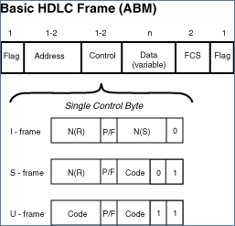
Flag ( 01111110 )
- Rajzoljon fel egy D-csatorna keretfomátumot, és jelölje a következő jelölésekkel a következő elemeket:
  - 2F - 2.réteg fejléc (cím és vezérlő mező)
  - 2I - 2.réteg információs mező
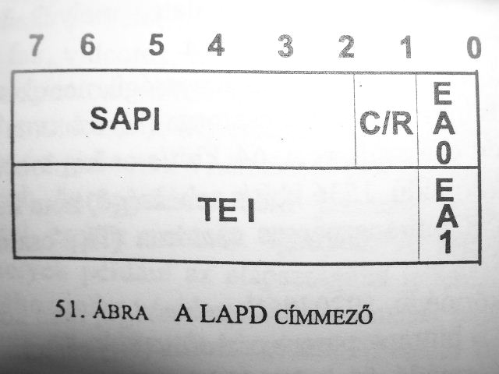
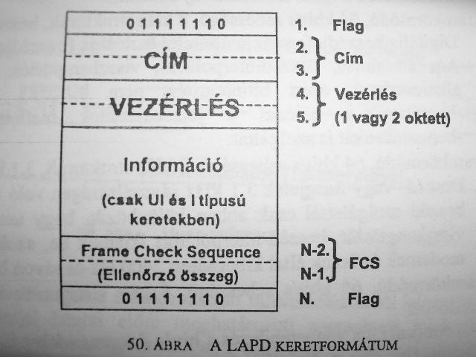
  - 3I - 3.réteg információs mező

I,S,U keretek

- Ismertesse az eljárásprimitíveket a BRI interfész 1-es és 2-es valamint 2-es és 3-as rétegei között, a management layer kivételével.
A rétegek között a következő eljárás primitíveket deklarálták:

+------+ +------+ +------+
|layer |---DL_DATA----><-|layer |---PH_DATA-----><-|layer |
| 3 | | 2 | | 1 |
| |-DL_UNIT_DATA-><-| | | |
| | | | | |
| |-DL_ESTABLISH->--| |-PH_ACTIVATE--->--| |
| | | | | |
| |-DL_RELEASE--->--| |-PH_DEACTIVATE->--| |
+------+ | | | |
+------+ +------+

DL_DATA - nyugtázott információ átvitel
DL_UNIT_DATA - nyugtázatlan információ transfer
DL_ESTABLISH - 2. layer kapcsolat felépítés
DL_RELEASE - 2. layer kapcsolat bontás

PH_DATA - információ átvitel
PH_ACTIVATE - 1. layer kapcsolat felépítés (aktiválás)
PH_DEACTIVATE 1. layer kapcsolat bontás

- Ismertesse egy 3. rétegbeli DSS1 üzenet szerkezetét.
I-frame control field format:

8 7 6 5 4 3 2 1
+--------------------------+---+
octet | N(S) | | I - format
4 | | 0 | information transfer
+--------------------------+---+
octet | N(R) | |
5 | | P |
+--------------------------+---+
N(S) Transmitter send sequence number
N(R) Transmitter receive sequence number
P/F Poll bit when issued as a command, final bit when issued as a response
- Mit jelent a peer-to-peer és a layer-to-layer eljárás?
Az eljárások leírása (peer-to-peer)

* Azonnali válaszkérés és nyugtázás

P/F bit

* Nyugtázatlan információátvitel

* Nyugtázott információátvitel
I - keretek továbbítása forgóablakos protokollal.

* Fizikai cím hozzárendelési eljárások (TEI management procedures)

A TE-k-hez kétféle módon rendelhetünk hozzá fizikai címet (TEI):
* fix módon (a TE-ben kapcsolóval, vagy valamilyen setup programmal
állítjuk be a TE címét)
* automatikus módon (a TE NT-hez való első csatlakozáskor a hálózatból
kap egy címet. Ez az eljárás az ún. automatikus TEI
kiosztási eljárás. Ennek fő elemei:
* hozzárendelés
* ellenőrzés
* eltávolítás
* opcionális eljárások

* 2. réteg kapcsolatfelvétel és bontás:

TE NT
3.layer 2.layer 2.layer 3.layer

DL-ESTABLISH ->
SABME ->
start T200
<- UA
reset T200
V(S)=V(R)=V(A)=0 V(S)=V(R)=V(A)=0
<- DL_ESTABLISH DL_ESTABLISH ->

clear
start TIMER T203

vagy:
3.layer <- DL_RELEASE <- DM

- Milyen eljárással továbbítják az információs kereteket az interfész második rétegén, mi biztosítja a hibamentes átvitelt?
Peer to peer.
CRC a csomag végén, valamint a vezérlőmezőben lévő S-típusú keret, mely előre és hátra irányú sorszámot tartalmaz.
- Mi a trönk? Osztályozza a trönköket üzemeltető, fizikai közeg, irányítás és szolgáltatások szerint!
A trönk (más elnevezésekkel: trunk, átkérő vonal, link, nyaláb, path) a (vonal)kapcsolt hálózat csomópontjait, központjait egymással (a külvilággal) összekapcsoló átviteli utak, áramkörök együttese. Egy trönk általában egy -azonos tulajdonságokkal- rendelkező áramkör nyaláb, (path), a nyaláb elemeit trönk vonalaknak, áramköröknek hívjuk.
A trönkökkel általában központokat kötünk össze de trönkön keresztül csatlakoznak a központhoz speciális eszközök is pl. hangposta:
+-----------+ trönk +-----------+
| központ |===================| központ |
+-----------+ +-----------+

+-----------+ spec. trönk +--------------+
| központ |===================| spec. eszköz |
+-----------+ +--------------+
A trönk a központ perifériaegységének egy interfészén végződik. Létezik az az eset is amikor a két eszközt közvetlenül az interfészein keresztül kapcsoljuk össze (pl. spec eszköz esetén), de az az eset az általános, mikor a központokat interfészeiken keresztül egy (digitális) átviteli hálózathoz csatlakoztatjuk, és ezen hálózaton keresztül valósul meg az - egymástól nagy távolságra levő - központok összekapcsolása:
| |
+-----------+ | +-----------------+ | +-----------+
| központ |===|átviteli hálózat |===| központ |
+-----------+ | +-----------------+ | +-----------+
| |
interfész interfész

A Trönkök osztályozása:
- Üzemeltető szerint:
  - Nyilvános (public) hálózati trönk (pl. MATÁV)
  - Magán (private) hálózati trönk (pl. HM, BM, Villamos Művek, MOL, Vízügy, BME stb.)
  - Nyilvános és magán hálózatot összekötő trönk (Pl. MATÁV - BME)
- Fizikai közeg (interfész) szerint:
  - Analóg trönk (ANLG).
Ez a műszaki megoldás ma már kihalófélben van.
A trönk vonalai hangfrekvenciás előfizetői vagy trönk interfészeken keresztül csatlakoznak az átviteli hálózathoz. A jelátvitel analóg úton történik, a jelzésátvitel egyenáramú és hangfrekvenciás /MultiFrequency Code MFC/ jelek kombinációja. A trönk vonal lehet kéthuzalos vagy négyhuzalos, a jelzést lehet továbbítani a jelvezetékeken, de alkalmaznak külön jelzővezetékeket is ( ez az ún. E&M jelzésrendszer).
  - Digitális trönk (DT2, PCM, ISDN PRI).
A trönk vonalai egy PCM interfészen keresztül csatlakoznak az átviteli hálózathoz.
A trönk 2x2 vezetéken 30 db 64 kbit/s kapacitású csatorna átvitelét biztosítja időosztásos digitális (PCM) technikával.
  - ATM trönk
A trönk vonalai egy ATM hálózaton keresztül csatlakoznak.
  - Ethernet trönk
A trönk vonalai egy csomagkapcsolt hálózaton keresztül csatlakoznak.
- Szolgáltatások szerint:
  - - Központ - központ közötti összeköttetést megvalósító trönkök
    - Nyilvános hálózati csatlakozást biztosító (analóg) trönk (Central Office Trunk, CO,COT).
Itt tulajdonképpen az alközpont (PABX) a nyilvános hálózati (fő)központ (LE) analóg készülékvonalaira csatlakozik. A jelzésváltás protokollja megegyezik az előfizetői jelzésprotokollal. Kiegészítő szolgáltatások:
      - Kezelő nélküli automatikus kimenő hívások lebonyolítása (Automatic Identified Outward Dialing, AIOD)
      - Közvetlen beválasztás (Direct Inward Dialing, DID)
A trönk vonalon érkező hívás esetén a hívó központ (vagy a hívó előfizető) elküldi a hívott állomás hívószámát. Ilymódon az alközpont állomásainak kapcsolásához nincs szükség kezelőre.
    - Nyilvános hálózati csatlakozást biztosító (digitális) trönk (ISDN-PRI).
    - Magánhálózaton belüli más típusú központ csatlakoztatását biztosító (Foreign Exchange, FEX FX) trönk.
    - Magán hálózaton belüli egy vagy kétutas összeköttetés a magánhálózat azonos típusú központjai között (TIE trönk). Lehet analóg és digitális.
  - Speciális eszközt illesztő trönkök
    - Ébresztés-üzenetrögzítés szolgáltatás Hotel/Motel környezetben. (Automatic Wake-up, AWR RAN)
    - Diktafon van a trönk végén. (Dictation trönk DIC)
    - Riasztások rögzítése (Emergency Recorder RCD) trönk.
    - Olyan trönkvonal, melyre pl. egy magnetofon csatlakozik, és a trönk a várakozó hívások részére zenét szolgáltat (Music trönk, MUS).
    - Rádiós személyhívó hálózat csatlakoztatását biztosító (Paging, PAG) trönk.
    - Csatlakozás csomagkapcsolt adathálózatokhoz, számítógéphez, számítógéphálózatokhoz (más elnevezéssel: LAN-PBX gateway)
- Irányítás szerint:
  - - kimenő (outward) trönk - csak kezdeményezni képes hívást
  - - bejövő (inward) trönk - csak fogadni képes hívást
  - - kétirányú (bidirectional) trönk - kezdeményezni és fogadni is képes hívást
(az alkalmazott jelölések a DATASTAR és DEFINITY központokban alkalmazott jelölésekkel egyeznek)
- Rajzolja le egy TPV központ általános blokkvázlatát!
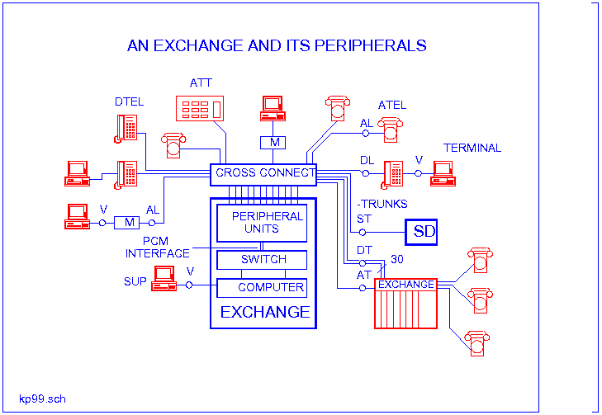
- Ismertessen öt ISDN kiegészítő szolgáltatást!
Kiegészítő ISDN szolgáltatások - Supplementary services - (Nemzetközileg Szabványosított szolgáltatások)
- Hívószámmal kapcsolatos kiegészítő szolgáltatások (Number Identification)
  - Direct-Dialling-In (DDI) (ETS 300 064-1) - direkt beválasztás
  - Multiple Subscriber Number (MSN) (ETS 300 052-1)
  - Calling Line Identification Presentation (CLIP)(ETS 300 092-1) - A hívó számának megjelenítése
  - Calling Line Identification Restriction (CLIR) (ETS 300 093-1)
  - Connected Line Identification Presentation (COLP)(ETS 300 097-1) - A hívott számának megjelenítése
  - Connected Line Identification Restriction (COLR)(ETS 300 098-1)
  - Malicious Call Identification (MCI)(ETS 300 130-1) - Rosszakaratú hívás azonosítás
  - Sub-addressing (SUB) (ETS 300 061-1)
- Call Offering supplementary services
  - Call Transfer (CT) - Hívás átadás - A bejövő hívás átadása másik melléknek, vagy a kezelőnek.
  - Diversion supplementary services
    - Call Forwarding Busy (CFB) (ETS 300 207-1)
    - Call Forwarding No Reply (CFNR)(ETS 300 207-1)
    - Call Forwarding Unconditional (CFU)(ETS 300 207-1) - Hívás átirányítás (automatikus) - A szolgáltatás lehetőséget ad a felhasználónak arra, hogy a készülékére érkező hívásokat egy másik készülékre irányítsa át.
    - Call Deflection (CD) (ETS 300 207-1)
- Call Completion supplementary services
  - Call Waiting (CW) (ETS 300 058-1) - Hívás várakozás jelzés - A szolgáltatás hanggal, vagy lámpajelzéssel jelzi a foglalt állomásnak, hogy egy másik állomásról hívás is érkezett. A foglalt állomás felfüggesztheti a folyó beszélgetést, és kapcsolatba léphet a hívóval.
  - Call Hold (HOLD) (ETS 300 141-1) - Hívás tartás - A szolgáltatás lehetőséget ad arra, hogy a hívott fél a hívóval való beszélgetést felfüggesztve, az összeköttetés bontása nélkül más célra használhassa készülékét /pl. új hívást kezdeményezzen/.
  - Explicit Call Transfer (ECT) supplementary service (ETS 300 369-1);
  - Completion of Calls to Busy Subscribers (CCBS) (ETS 300 359-1)
- Multiparty supplementary services
  - Conference Calling (CONF) (ETS 300 185-1) - Konferencia-kapcsolás - Összeköttetés három vagy több készülékkel
  - Three Party Service (3PTY) (ETS 300 188-1)
- Community of Interest supplementary services
  - Closed User Group (CUG) (ETS 300 138-1) - Zárt felhasználói csoport
  - Private Numbering Plan (PNP)
  - Charging supplementary services
  - Credit Card Calling (CRED)
  - Advice of Charge (AOC) (ETS 300 182-1)
  - Reverse Charging (REV)
  - Terminal Portability (TP) supplementary service (ETS 300 055-1);
  - Freephone (FPH) supplementary service (ETS 300 210-1);
- Additional Information Transfer supplementary service
  - User-to-User Signalling (UUS)(ETS 300 286-1) - adatávitel a hívó és hívott között (SMS)

- Hogyan osztályozza a központok közti jelzéseket?

Az összeköttetés felépítésével, vezérlésével kapcsolatos információk két csoportra oszthatók:

- vonaljelzések (supervisory signalling)
A vonaljelzések a vonalállapotok figyelésével (lefoglalás, bontás) kapcsolatos információkat tartalmazzák.

- Regiszter jelzések (register signalling)
Az összeköttetés végpontjainak címével (hívószám) kapcsolatos információkat tartalmazzák.

A jelzéseket villamos jelek formájában a központokat összekötő átkérő (trönk) áramkörökön (lásd a 3.13 fejezetet) keresztül továbbítják.

- Mit takarnak a következő betűszavak: CAS, CCS?
CAS :beszédúthoz kötött, csatornákhoz rendelt (Channel Associated Signalling (CAS)). Itt a jelzés mindig azon a vonalon halad, (annak beszédcsatornájában és/vagy a hozzárendelt jelzőcsatornában) amelyre vonatkozik. Általában a regiszterjelzéseket hangfrekvenciás jelek formájában a beszédcsatornában, az egyenáramú jelekkel kódolt vonaljelzéseket pedig a beszédcsatornához rendelt jelzőcsatornában továbbítják. A jelzőcsatornát hangfrekvenciás trönkök esetében az E&M jelzővezetékek (lásd a 4.2 fejezetet) valósítják meg. PCM trönkök esetén a csatornákhoz rendelt jelzőcsatornák a PCM keret 16. időrésében kialakított - CAS - multikeretben (lásd a 4.16.4 fejezet) kerültek kialakításra) Erre a rendszerre épülnek a ma használatos klasszikus jelzés
rendszerek (No 5, R1, R2).

CCS: beszédúttól független, közöscsatornás jelzésátvitel (Common Channel
Signalling (CCS)). Itt a vonalak jelzéseinek továbbítására egy adatcsatorna jellegű közös csatornát használnak fel. A jelzésinformációt túlnyomórészt HDLC keretezett digitális jel formájában továbbítják. PCM trönkök esetén ekkor a jelzésátvitelre a 16. időrésben egy 64 kbit/s sebességű csatorna áll rendelkezésre.

- Mi a jelzés és a jelzésrendszer?
Jelzés A vonalkapcsolt hírközlő hálózatokban (ilyen a világméretű távbeszélő hálózat) az előfizetők közti összeköttetések felépítésére, vezérlésére speciális üzeneteket, jelzéseket használnak. Az előfizetők és a hálózat központjai közötti jelzéseket (tárcsahang, hívószám megadás, csengetési visszhang stb.) a nagyközönség is jól ismeri. A jelzések másik nagy csoportját a hálózat központjai közti jelzések alkotják, ezeket azonban már csak a hálózat üzemeltetői ismerik.

Jelzésrendszer (signalling system):A továbbítandó jelzésinformáció tartalmát az átviteli úton haladó jelekkel való kapcsolatát leíró ajánlások, szabványok összessége A jelzésrendszer tehát egy speciális protokoll (a vonalkapcsolt hírközlő hálózat elemei közti együttműködést leíró szabályrendszer ).
- Ismertesse az SS7-MSU keret felépítését!
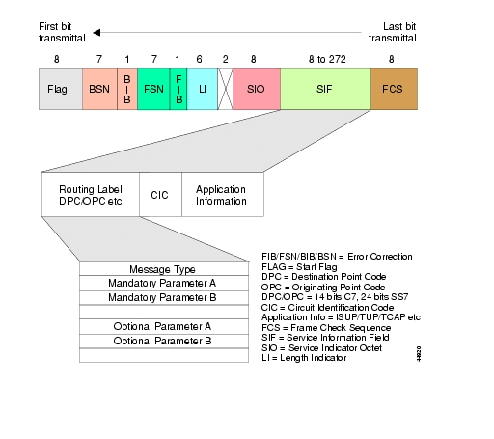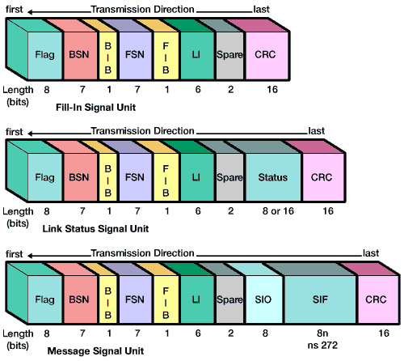
Flag: 01111110
BSN: Backward sequence number (the sequence of a SU being acknowledged)
BIB: Backward indicator bit
FSN: Forward sequence number (the sequence number of the SU which is carried)
FIB: Forward indicator bit
LI: Length indicator > 2 (the number of octets between LI and CK
If it is > 63, then the value is set to 63.)
SIO: Service information octet (the type of the SU)

- Soroljon fel 5 azonos tulajdonságot a DSS1 és az SS7 jelzésrendszerben!
- CRC
- Flag( 01111110)
- Előre-, hátra irányú sorszámozás
- Címzett csomagok
- Nyugtázás
- Soroljon fel 5 eltérő tulajdonságot a DSS1 és az SS7 jelzésrendszerben!

- Mit tud a QSIG jelzésrendszerről?
Q referencia pont
Magánhálózati alkalmazásban a központ párok (PTNX-ek) primer sebességű virtuális összekapcsolási pontja.
Jelzésrendszer: QSIG.
QSIG is an ISDN based signaling protocol for signalling between private branch exchanges (PBXs) in a Private Integrated Services Network (PISN). It makes use of the Q.931 and ROSE protocols.
QSIG was originally developed by ETSI and is defined by a set of ISO standard documents, so is not owned by any one company. This allows interoperability between communications platforms provided by disparate vendors.
QSIG has two layers, called BC (basic call) and generic function (GF). QSIG BC describes how to set up calls between PBXs. QSIG GF provides supplementary services for large-scale corporate, educational, and government networks, such as line identification, call intrusion and call forwarding. Thus for a large or very distributed company that requires multiple PBXs, users can receive the same services across the network and be unaware of the switch that their telephone is connected to. This greatly eases the problems of management of large networks.

- Sorolja fel az SS7 jelzésrendszer fő összetevőit és kerettípusait!
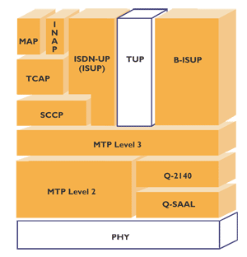 FISU, LSSU, MSU,
- Rajzolja le a protokollanalizátor általános blokkvázlatát!
A protokollanalizátor általános blokkvázlatát mutatja a következő ábra:
o
t b +------------+ +---------+ +-----+ +-----------+
e j --->| | | esemény | Capture | esemény |
s e --->| mérő- |-->| és |-------+>|szűrő|-->| és |
z k <---| interfész | | üzenet | | | | | üzenet |
t t <---| |<+ | kinyerő |<---+ | | |<+ | tároló |
u +-----+------+ | +---------+ | | +-----+ | |Capture RAM|
m | | | | | +-----+-----+
^ | ^ | ^ |
| | +-----------+ | +v-------+ | +-----v-----+
| +<| üzenet | | |állapot-| | | Report |
| | előállító |<---| gép | | | generator |
| +-----------+ | +--------+ | | és szűrő |
| ^ | ^ | +-----+-----+
| | | | | |
+-----+----------------+--------+-----+------+-------v-----+
| Vezérlő számítógép |
| konfiguráció és eredmény |
| megjelenítés, tárolás, jegyzőkönyvezés |
+----------------------------------------------------------+

- Soroljon fel a hívásfelépítés és bontás folyamatában résztvevő 3 olyan üzenetet mely csak a DSS1, 3 olyan üzenetet mely csak az SS7-ISUP jelzésrendszerben fordul elő, továbbá 2 olyan üzenetet mely mindkét jelzésrendszerben előfordul.
DSS1:
  - SABME
  - UA
  - DISC
  - I(Connect Ack.)
SS7-ISUP:

DSS1- SS7:
  - I(Alerting) – CPG (Call progress- hívás folyamatban)
  - I(Connect) – ANM (Answer message- hívott válaszol)
  - I(Disconnect) – REL (Release – bontás)
  - I(Release) – RLC (Release Complete – bontási nyugta)
  - I(Setup) – IAM(Initial Address Message - első címüzenet)
  - I(Information) – SAM (Subsequent Address Message- következő címüzenet)
  - I(Call proceeding) – ACM(Address Complete - cím teljes)
- Soroljon fel a hívásfelépítés és bontás folyamatában résztvevő 3 olyan paramétert vagy információs elemet mely mind a DSS1 mind az SS7-ISUP jelzésrendszerben előfordul.
- Called Party Number (hívott száma)
- Calling Pary Number( hívó száma- ha kijelezhető)
- Call reference
- Soroljon fel három olyan paramétert vagy információs elemet, mely nélkülözhetetlen egy hívás felépítéshez! Melyik üzenetben fordulnak elő ezek a paraméterek vagy információs elemek?
- Called Party Number (hívott száma)

- Mi az az associated signalling és mi a CAS?
CAS - Channel Associated Signalling - Csatornákhoz rendelt jelzésátvitel (PCM)
A jelzések továbbítása az információátviteli csatornákhoz rendelt jelzőcsatornán vagy az információátviteli csatornákban történik, de léteznek mindkét csatornát felhasználó rendszerek is. Primer PCM rendszerekben a jelzőcsatornákat a CAS multikeretben továbbítják.
- Mi az az időrés lefoglalás? Milyen lefoglalási algoritmusokat ismer?

- Mi a szűrő feladata a protokollanalizátorban? Mi a különbség a "Capture" és a "Report" szűrő között?
A vizsgált adatmennyiség csökkenthető a hardver szintű szűrési finkció beiktatásával.
(Capture) szűrő modul:
A felhasználót gyakran csak az interfészen továbbított adatok egy része érdekli. Az analizátorban levő szűrőbank segítségével lehetséges az adatok szűrése, ezzel a tárolandó információ mennyisége csökkenthető. Az alkalmazott szűrők lehetnek beépítettek, vagy felhasználó által specifikáltak. Több szűrő is működhet párhuzamosan. Szűrési kritériumok: egyenlő, nem egyenlő, nagyobb, kisebb, határozatlan alkalmazható bitre, byte-ra, stringre.
Report generátor és szűrő modul
A report generátor a szabványoknak megfelelően dekódolja a Capture RAM-ban tárolt üzeneteket, így a felhasználó számára olvashatóvá teszi azokat. A report szűrő segítségével a dekódolt üzeneteket szűrhetjük a megjelenítés számára. A szűrési kritériumok protokollfüggőek.

- Mi az ASR és mi a NER?
ASR - Answer Seizure Ratio
$$\text{ASR}=\frac{\text{answer}}{\text{seizures}}$$
- Rajzolja le az SS7 MTP Layer2 egyszerűsített blokkvázlatát!

-----------+ MSU +------RC-------+ SU +----DAEDR----+ +--------------
|<------------------| |<----| DAEDT | |
| +---LSC----+LSSU| Reception | | AERM | |
| | IAC |<---| part | | SUERM | |
| | POC |-CI-| Impl. |--I--| | |
| | | +---------------+ | | |
| | | +----CC----+ | Error | | Signalling
Signalling| |Link state| |Congestion| | detection | | data
network | |control | | control | | delimitation| | link
functions | |part | | part | | and | | (Level1)
(Level3) | |Impl. | +----------+ | alignment | |
| | | +------TC-------+ | | |
| | |-CI-| |<----| Impl.
| +----------+ | Transmission | | | |
|-------------------| part | | | |
|--------MSU------->| |-SU->| | |
----------+ +---------------+ +-------------+ +-------------

C - Control
I - Indication

